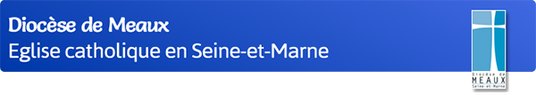

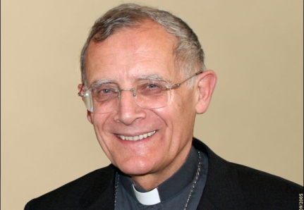

COMMUNIQUE DE PRESSE
Décès de Mgr Albert-Marie de Monléon,
évêque émérite de Meaux

Mgr Albert-Marie de Monléon, évêque émérite de Meaux, est décédé dans sa 83ème année, ce lundi 29 avril 2019 à la clinique Jeanne Garnier.

Né le 20 janvier 1937 à Paris, il fut ordonné prêtre le 5 juillet 1964 au Couvent dominicain du Saulchoir. Fils de Jacques de Monléon, professeur de philosophie à l'Institut Catholique de Paris et à l'Université Laval (Québec), il est l’arrière petit-neveu de Sainte Rose Philippine Duchesne, religieuse du Sacré-Cœur, missionnaire aux Etats-Unis au XIXème siècle, canonisée le 3 juillet 1988. Après son ordination il a poursuivi des études de théologie de l'Université de Boston jusqu’en 1968.
Il fut nommé évêque de Pamiers (Ariège) en octobre 1988, avant d’être nommé évêque de Meaux en août 1999. Il quitta ses fonctions en août 2012.
Au sein de la Conférence des Évêques de France il fut en plus de ses autres fonctions, membre du Comité épiscopal des Migrants (1988-1990), membre de la Commission épiscopale de la liturgie et de la pastorale sacramentelle (1991-1996) puis Président de cette Commission (1997-2005). Durant cette même période, il fut membre de la Congrégation romaine du Culte divin et de la Discipline des Sacrements (1999-2005). Enfin, il fut membre de la Commission doctrinale (2006-2011).
La célébration des obsèques de Mgr Albert-Marie de Monléon aura lieu
samedi 4 mai 2019 à 10h30 en la Cathédrale-Basilique Saint Etienne de Meaux.
Ministères :
Membre du Centre dominicain d'Études œcuméniques ISTINA, à Paris (1966-1988).
Aumônier d'équipes Saint Dominique (1968-1980).
Prédications de retraites, animations de sessions en France, Afrique, États-Unis.
Fondateur et animateur des Semaines de Prières pour les prêtres, à Cluny (1983-1990).
Ayant connu le Renouveau charismatique aux Etats-Unis, en 1970, a participé à la naissance du Renouveau, en France, en 1972. Assistant spirituel de la Communauté de l'Emmanuel et de la Fraternité de Jésus (1972-1988), responsable des prêtres et séminaristes de la Communauté de l'Emmanuel (1983-1988). Accompagnateur spirituel de Pierre Goursat de 1972 jusqu'à la mort de celui-ci, le 25 mars 1991.
Nommé par le Conseil pontifical pour les laïcs Spiritual Adviser of the Catholic Fraternity : Fraternité internationale de Communautés catholiques du Renouveau Charismatique (1990-2007).
Coordinateur pour la France des congrès de la Miséricorde (2008-2019) et l'un des fondateurs des congrès mondiaux de la Miséricorde, suite à la retraite des prêtres et de leurs équipes pastorales à Łagiewniki-Cracovie, en juillet 2005.

OUVRAGES :
Jésus-Christ est Seigneur (Mame, 1980)
Charismes et ministères (DDB, 1995)
Rendez témoignage (Mame, 1998)
Miséricorde, bonheur pour l'homme (Lethielleux, 2011)
Sur les pas du Christ (Parole et Silence, 2014)
Au cœur de la Miséricorde (Parole et Silence, 2015)
L’Esprit Saint, revue catholique internationale COMMUNIO XI, janvier-février 1986 – Eurocatéchèse pour le Jubilé (Nouvelle Cité, 1999)
Miséricorde, approches pastorales et interreligieuses (Parole et Silence, 2009)
Bienheureux Jean-Paul II Documents Episcopat n°4, 2011 – Oser le défi de la réconciliation (Parole et Silence, 2014)
La Joie de la Miséricorde, Documents Episcopat n° 11, 2015 – La Miséricorde, session doctrinale des évêques de France Documents Episcopat n° 9/10, 2016
La Miséricorde aux périphéries (Parole et Silence, 2017)

